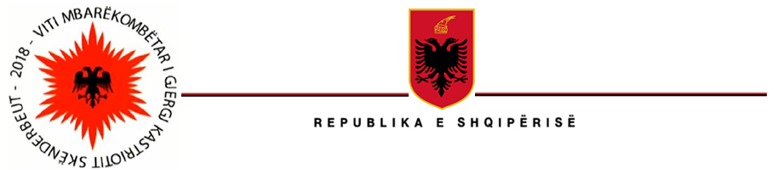

KUVENDI

Shërbimi i Financës dhe Buxhetit

Relacion mbi zbatimin e buxhetit për periudhën Janar- Prill 2018

Në zbatim të ligjit nr.10296 datë 08.07.2017 “Për menaxhimin financiar dhe kontrollin” dhe udhëzimit të Ministrit të Financave dhe Ekonomisë nr.22 datë 17.11.2016 “Për procedurat standarte të monitorimit të buxhetit në Njësitë e Qeverisjes Qendrore” Shërbimi i Financës dhe Buxhetit, ka bërë një analizë të realizimit të buxhetit për periudhën janar- prill 2018.
Realizimi faktik për këtë periudhë katërmujore paraqitet në tabelën nr.1:

tabela nr.1
Realizimi i buxhetit per periudhën Janar-Prill 2018 në 000/lekë
E m ë r t i m i | plan vjetor | realizim 4 mujor | %
a | 1 | 2 | 3=2/1
shpenzime për paga | 537.200 | 154.781 | 29%
shpenzime për sigurime shoqërore | 80.000 | 21.055 | 26%
shpenzime për blerje mallra dhe shërbime | 437.200 | 90.017 | 21%
kuota parlamentare | 14.800 | 11.445 | 77%
shpenzime kapitale ( investime) | 124.000 | 6.221 | 5%
T OT A L I | 1.193.200 | 283.519 | 24%
Ndërsa paraqitja grafike e realizimit katërmujor kundrejt planit vjetor jepet si më poshtë:
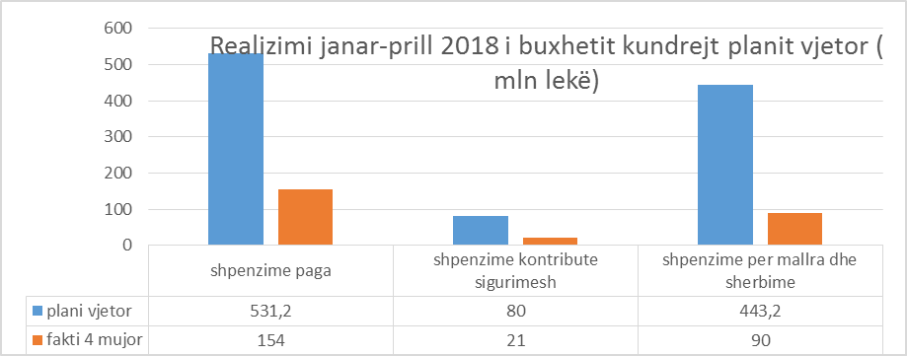

Duke qënë se në varësi të aktiviteteve, buxheti nuk realizohet në mënyrë të njëtrajtshme gjatë muajve të vitit, për të arritur një konkluzion mbi nivelin e realizimit të buxhetit në 4 mujorin e parë, grafikisht të dhënat janë krahasuar me realizimin e katërmujorit të parë të vitit 2017.

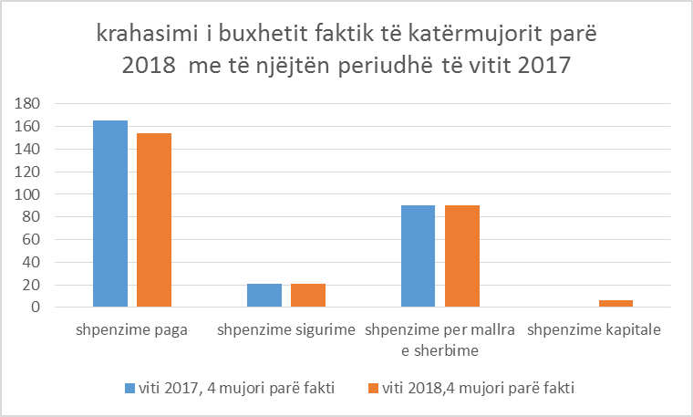

Numri faktik i punonjësve për katërmujorin 2018 është 340, nga të cilët 127 deputetë.

Gjatë katërmujorit të parë të vitit 2018 numri i punonjësve rezulton i ulët për shkak të disa lëvizjeve të bëra.
- Kabineti i Kryetarit të Kuvendit akoma i paplotësuar (rreth 8 pozicione);
- Një grup parlamentar më pak nga viti 2017 (grupi i PDIU) e si rrjedhojë nuk ka këshilltarë të rekrutuar;
- Kanë shkëputur marrëdhëniet financiare me Kuvendin disa punonjës.

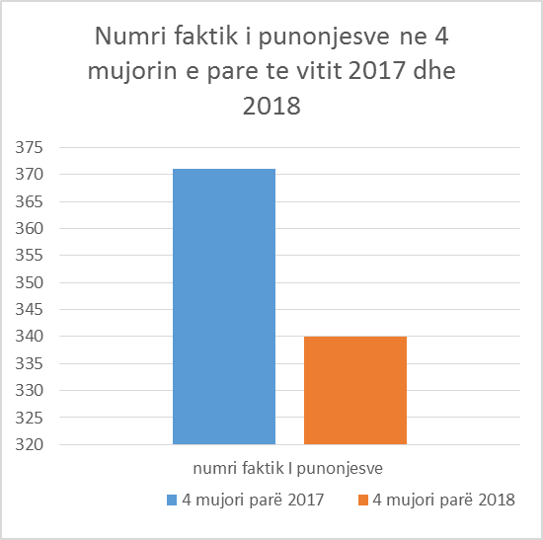

Shpenzimet për paga

Në total ky grup shpenzimesh është realizuar 29 % si katërmujor, por analiza duhet thelluar sipas programeve buxhetore :

tabela nr.2
Realizimi i fondit të pagave sipas programeve buxhetore per periudhën Janar-Prill 2018 në 000/lekë
E m ë r t i m i | plan vjetor | realizim 4 mujor | %
a | 1 | 2 | 3=2/1
shpenzime për paga programi legjislativ | 332.000 | 90.945 | 27%
shpenzime për paga programi administrativ | 205.200 | 63.836 | 31%
T OT A L I | 537.200 | 154.781 | 29%

Shpenzimet për paga në programin legjislativ janë realizuar 27% ndërsa parashikohej te realizohej rreth 33 %. Kjo ndodh për arsyet që janë përmendur dhe në analizat e mëparshme, që kanë të bëjnë me:
- numrin e deputetëve të cilët janë në funksionin e Ministrit;
- numrin e punonjësve të zyrave zgjedhore që nuk janë çelur akoma;
- kabineti i Kryetarit;
- staf politik të grupit parlamentar të PDIU (i parashikuar ne strukture por qe nuk eshte formuar ne legjislaturen e IX)
Shpenzimet për paga për programin administrativ janë realizuar 31%. Sipas argumentit të sipërpërmendur, në lidhje me numrin e punonjësve qe kanë shkëputur marrëdhëniet financiare me Kuvendin, realizimi i fondit të pagave do të rezultonte më i ulët seç paraqitet në fakt. Kjo për shkak të efektit financiar të ndryshimit të pagave në rritje për stafin administrativ në mars 2017, i cili nuk është reflektuar në planin buxhetor nga Ministria e Financave, dhe deri tani, ky efekt është mbuluar nga pozicionet vakante në stafin administrativ të Kuvendit.
Për periudhën në vazhdim, rezulton se fondi i pagave për programin administrativ do të jetë i pamjaftueshëm, ndërsa mund të ketë kursime në këtë zë, në programin legjislativ.

Kalimi i fondeve buxhetore nga një program buxhetor në tjetrin bëhet me vendim të Këshillit të Ministrave.

Shpenzime për kontributet e sigurimeve shoqërore dhe shëndetësore

Në katërmujrin e parë 2018, shpenzimet për sigurime, referuar tabelës nr.1 paraqiten 26 % në total.
Argumentet janë të njëjta me ato të dhëna më sipër për shpenzimet e pagave.

Shpenzimet operative për blerje mallra e shërbime

Ky grup shpenzimesh është realizuar 21 % në total, për katërmujorin e parë të vitit 2018.
Plani vjetor i këtyre shpenzimeve detajohet analitik që në fillim të vitit buxhetor në regjistrat përkatës.

Regjistri i blerjeve të mëdha liston blerjet në vlera mbi kufirin e ulët monetar që përcakton ligji për prokurimin publik. Në këtë regjistër paraqiten vlerat përkatëse të secilit grup mallra apo shërbime dhe afatin përkatës. Vlera vjetore e detajuar për shpenzime operative 182 milion lekë

Regjistri i blerjeve të vogla liston blerjet deri në kufirin e ulët monetar, dhe që për vitin 2018 janë parashikuar 47 milion lekë.

Regjistri i tretë, liston shërbimet e drejtëpërdrejta ku një peshë specifike shumë të lartë zënë kompensimet e anëtarëve të parlamentit ( rreth 85% ) dhe të tjera shpenzime si ato utilitare, dieta brenda dhe jashte vendi, tatime e taksa, komisione bankare etj. Gjithsej për vitin 2018 janë detajuar 208 milion lekë.

Si rezultat i procedurave të prokurimit janë nënshkruar kontrata për shërbime dhe mallra si në tabelën nr.3:

Tabela nr.3
Nr | Nr Kontrates | Data e Kontrates | Data mbarimit | Objekti i kontrates | Vlera (Me TVSH) | Realizimi
1 | Nr 3187/4 prot | 28/12/2017 | 31/12/2018 | Abonim ne shtypin vendas dhe te huaj | 3.410.427 | 837.378
2 | Nr 647/1 prot | 21/02/2018 |  | Shtese, Tpl, siguarion,kasko | 141.526 | 109.500
3 | Nr 191/9 prot | 22/02/2018 | 31/12/2018 | Sherbim mirembajtje ashensoresh | 468.000 | 28.026
4 | Nr 397/5 prot | 26/02/2018 | 30 DITE NGA… | Blerje perde cope dhe roll up | 828.000 | 828.000
5 | Nr 182/14 prot | 05/03/2018 | 31/12/2018 | Mirembjajtje fotokopje Xerox | 1.573.800 | 56.680
6 | Nr 182/17 prot | 05/03/2018 | 31/12/2018 | Mirembjajtje fotokopje Toshiba | 607.200 | 27.110
7 | Nr 181/14 prot | 13/03/2018 | 31/12/2018 | Mirembjajtje sistem elektronik votimi | 4.068.120 | -
8 | Nr 1106 prot | 27/03/2018 | 31/12/2018 | Mirembjatje kondicioner precizion larte | 249.700 | -
9 | Nr 794/1 prot | 15/03/2018 | 31/12/2018 | Mirembjatje kondicionere | 372.000 | -
10 | Nr 58/3 prot | 19/03/2018 | 31/12/2018 | Monitorim dhe arkivim elektronik shtypi | 509.880 | -
11 | Kontrate ne vazhdim nga 2017 |  |  | Mirembajtje e-parlament |  | -
12 | Nr 1266 prot | 10/04/2018 | 30 Dite nga nen | Blerje kufje | 462.000 | -
13 | Nr 355/7 prot | 16/03/2018 | 30 Dite nga nen | Blerje piktura | 384.000 | -
14 | Nr 638/3 prot | 13/03/2018 | 30 Dite nga nen | Blerje projekt rikonstruksion pjesor (bodrum) | 180.000 | -
15 | Nr 370/5 prot | 13/04/2018 | 7 dite nga nen | Rinovim licenca fireëall | 504.000 | -
16 | Nr 1069/5 prot | 13/04/2018 | 15/12/2018 | Sherbim per larje perdesh, tapete, poltrona | 639.120 | -
17 | Nr 1072/5 prot | 11/04/2018 | 40 dite nga nen | Blerje tapete | 430.800 | 430.800
18 | Nr 1022/5 prot | 12/04/2018 |  | Blerje goma per autovetura | 312.000 | 312.000
19 | Nr 369/5 prot | 19/04/2018 | 31/12/2018 | Linje back up internet | 144.000 | -
20 | Nr 1068/5 prot | 16/04/2018 | 31/12/2018 | 3D Dezinfektim | 150.000 | -
21 | Nr 252/18 prot | 05/04/2018 | 31/12/2019 | Marrveshje kuader. Siguracion, tpl, kasko | 1.212.000 | -
22 | Nr 349/14 prot | 25/04/2018 | 30DITE NGA | Blerje upgrade per pajisjen e san storage | 922.643 | -
23 | Nr 398/7 prot | 26/06/2018 | 10/12/2018 | Sherbim mirembajtje skanerash | 390.960 | -
24 | Nr 1070/5 prot | 30/04/2018 | 15/12/2018 | Mirembajtje central telefonie | 421.626 | -

Nga realizimi i procedurave të prokurimit, janë çliruar 3 milion lekë si rezultat i konkurencës.

Grafiku i mëposhtëm paraqet realizimin e katërmujorit të parë për shpenzimet më kryesore në vitin 2017 dhe 2018

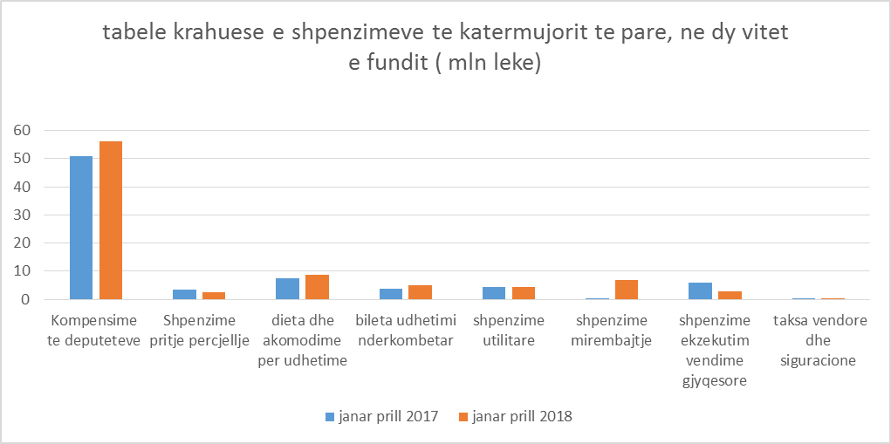

Shpenzimet për kompensim të deputetëve, shpenzimet utilitare, shpenzimet e udhëtimit dhe ato për pritje përcjellje realizohen pothuajse njëtrajtësisht gjatë vitit buxhetor për shkak të aktiviteteve që organizohen brenda dhe jashtë vendi si dhe kontratave me operatorët e energjisë, ujësjellësit dhe telefonisë.

Ndërsa shpenzimet për mirëmbajtje të sistemit e-parlament, ne vlerë 27 milion lekë për vitin 2018, shërbimi i mirëmbajtjes së faqes së internetit, shërbimi i mirëmbajtjtes së e mail, publikime parlamentare etj janë të planifikuara për tu prokuruar në muajin maj e vazhdim, gjë që ndikon në një përqindje të ulët realizimi buxhetor në katërmujorin e parë.

Në regjistrin e prokurimeve me vlera të vogla, nga 63 emërtime të blerjeve të mallrave dhe shërbimeve, në vlerë 47 milion lekë janë prokuruar 26 emërtime, me vlerë 11 milion lekë (23%).

Në regjistrin e prokurimeve me vlera të mëdha, nga emërtimet e blerjeve të mallrave të planifikuara për 4 mujorin e parë janë prokuruar 31 % e vlerës së planifikuar.

Investime Kapitale

Në vitin buxhetor 2018, Kuvendi ka planifikuar dhe i janë akorduar fonde nga buxheti i shtetit të investojë në projektet që listohen në tabelën nr.4
Tabela nr.4
Artikull/Kod Projekti |  | ZERAT | Buxheti Viti 2018
 |  | ZERAT | Plan | Realizuar 4 mujori parë
230 | M020050 | Projekt rikonstruksion ambjentet bodrum | 200.000 | 0
230 | M020006 | Projekt rikonstruksion ambjente parku | 200.000 | 0
230 | M020051 | Projekt rikonstruksion te rrjetit elektrik | 800.000 | 0
231 | M020037 | Sistem I menaxhimit dhe administrimit te dokumentacionit | 18.600.000 | 0
231 | M020044 | Blerje system sigurie për e- mail | 1.800.000 | 0
231 | M020045 | upgrade për pajisjen San storage | 1.500.000 | 0
231 | M020046 | Platforme online ndërinstitucionale | 4.680.000 | 0
231 | M020014 | Blerje aplikacion “Kuvendi i Shqipërisë” | 3.750.000 | 0
231 | M020047 | Blerje system sigurie per internetin | 1.500.000 | 0
231 | M020029 | Fondi librit | 352.000 | 0
231 | M020004 | Blerje autoveture | 35.500.000 | 0
231 | M020043 | Sherbim konsulence per kendin historik | 800.000 | 0
231 | M020054 | Krijim “ press point” | 800.000 | 0
231 | M020002 | Blerje paisje per Kuvendin | 28.157.000 | 1.207.200
231 | M020048 | FV i nje vendqendrimi per gazetaret | 700.000 | 0
231 | M020036 | TVSH Projekt IPA | 8.400.000 | 5.014.202
231 | M020049 | Projekt për ndërtimin e një kanali televiziv | 4.331.000 | 0
231 | M020001 | Rikonstruksion ambienteve të Kryesisë (bodrum) | 10.600.000 | 0
231 | M020055 | Rikonstruksion Sistem I mbrojtjes nga zjarri | 1.330.000 | 0
 |  | TOTALI | 124.000.000 | 6.221.402
Realizimi i shpenzimeve kapitale rezulton në një përqindje të ulët si rezultat i planifikimit për procedura prokurimi në muajt në vazhdim.

Në lidhje me detyrimin e Kuvendit për pagesën e TVSH së projektit “Sistem Audio Video” që po realizohet nga IPA, në buxhetin e vitit 2018 nuk është akorduar vlera prej 60 % e detyrimit total, vlerë e cila ishte akorduar në vitin 2017, por u transferua në buxhet, si fond i papërdorur, për shkak të vonesave në procedurat e nënshkrimit të kontratës nga njësia përgjegjëse pranë Ministrisë së Financave dhe Ekononomisë.

